2 Jenis Wasir (Ambeien) Yang Umum di Derita
wawandeherbalis
obat kuat
2 Jenis Wasir (Ambeien) Yang Umum di Derita - Wasir atau Haemorhoid adalah suatu penyakit yang terjadi pada anus yang disebabkan karena bendungan pembuluh darah (Varises). Hal ini bisa disebabkan tekanan dalam perut yang meningkat misal karena konstipasi. Gejala dapat berupa :
- Bengkak disekitar anus yang kadang terlihat benjolan yang disertai rasa sakit / tidak nyaman saat duduk dan sakit saat buang air besar.
- Perdarahan saat buang air besar, berupa darah segar dan tidak bercampur dengan faecesnya.
- Prolas Hemorhoid disertai rasa sakit (anal discharge)
- Kadang ada rasa gatal sekitar anus (pruritus ani) dan Dermatitis sekitar anus (Proktitis)
Pada penderita wasir umumnya sulit untuk duduk dan buang air besar karena terasa sakit apabila anus mendapat tekanan. Pada penderita wasir parah terkadang sulit diobati dengan obat obatan, misal prolap hemorhoid dimana benjolan varises keluar anus yang akan semakin membesar. Ada kasus dimana setiap buang air besar disertai perdarahan, hal ini perlu penanganan dengan operasi. Walaupun pengangkatan varises (wasir) ini juga kadang bisa memberi efek samping yang tidak baik. Sebab, pada beberapa kasus bisa kambuh /timbul lagi. Oleh sebab itu wasir perlu diwaspadai dan ditangani dengan baik.
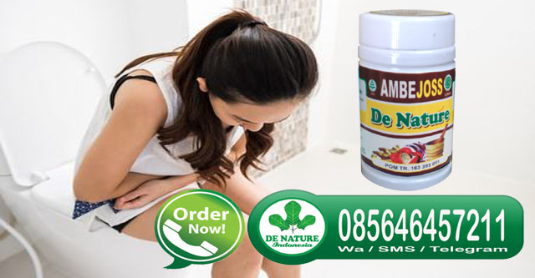
Couldn’t find a caption, edit here to supply one.
Ada 2 Jenis Wasir (Ambeien) Yang Umum di Derita yaitu:
- Wasir internal >> Wasir jenis ini tidak dapat dilihat dan diraba/ dirasakan dengan tangan. Gejala yang muncul berupa pendarahan. Wasir internal dapat mengalami pembesaran atau menonjol di luar dubur. Ketika hal itu terjadi maka Anda dapat melihat atau merasakan namun biasanya mereka dapat kembali ke rektum sendiri. Jika itu tidak terjadi maka dapat dilakukan dengan mendorong lembut kembali ke tempatnya.
- Wasir eksternal >> Wasir jenis ini terletak di dalam anus dan biasanya Anda merasakan nyeri saat dipegang. Jika wasir ini bergerak ke luar, Anda dapat melihat dan merasakannya. Kondisi tersebut dapat diperparah karena biasanya terdapat gumpalan darah sehingga menyebabkan kondisi yang sangat menyakitkan.
Stadium atau derajat wasir digunakan untuk jenis wasir internal (dalam) , yaitu pelebaran pembuluh vena yang berlokasi di dalam lubang anus. Berdasarkan ukuran dan tingkat keparahannya, wasir internal dibedakan menjadi :
- stadium 1 - pembengkakan kecil di dalam dinding anus, tidak tampak benjolan baik saat istirahat ataupun mengedan
- stadium 2 - pembengkakan lebih besar sehingga keluar dari anus saat mengedan dan masuk kembali setelah selesai buang air
- stadium 3 - tampak benjolan dari anus yang memerlukan dorongan dari luar untuk masuk kembali
- stadium 4 - benjolan menggantung dari anus yang tidak bisa dimasukkan kembali sekalipun di bantu dengan dorongan dari luar.
Faktor faktor yang menyebabkan Wasir / Ambeien / Hemoroid diantaranya dapat diakibatkan oleh hal-hal berikut di bawah ini sehingga perlu diwaspadai dan dihindari :
- Konstipasi (buang air besar susah) ,sembelit / obstipasi yang lama.
- Terlalu banyak duduk
- Diare menahun
- Kehamilan ibu hamil yang diakibatkan perubahan hormon.
- Mengejan, misal pada ibu yang mau melahirkan.
- Keturunan penderita wasir
- Hubungan seks yang tidak lazim
- Penyakit yang membuat mengejan penderita
- Penekanan kembali aliran darah vena, dll.
Sebelum wasir bertambah parah sebaiknya kita mengenal seperti apa penyakit wasir ada awal mulanya sehingga kita bisa obati sedini mungkin. Biasanya penderita akan mengalami pendarahan dubur dengan warna darah merah muda yang menetes atau mengalir lewat lubang dubur / anus. Biasanya darah tidak bercampur dengan faecesnya. Penderita juga akan merasa ada ganjalan pada anus ketika bab sehingga penderita akan ngeden / mengejan yang bisa memperparah wasirnya. Selain itu biasanya anus akan terasa gatal akibat virus dan bakteri yang membuat infeksi.
Untuk menghilangkan wasir secara total sebaiknya anda menjalankan beberapa tips menyembuhkan wasir serta melakukan konsultasi dengan dokter.
- Jalankan pola hidup sehat
- Olah raga secara teratur
- Makan makanan berserat, bisa pengobatan alami dengan lidah buaya.
- Hindari terlalu banyak duduk atau nongkrong di wc / toilet
- Jangan merokok, minum minuman keras, narkoba, dll
- Jangan melakukan aktivitas hubungan seks yang tidak wajar
- Minum air yang cukup
- Jangan menahan kencing dan berak
- Jangan suka menggosok dan menggaruk dubur berlebihan
- Jangan mengejan berlebihan
- Jika tidak ingin pup / bab jangan dipaksa
- Duduk berendam pada air yang hangat
- Minum obat sesuai anjuran
Wasir merupakan vena yang membengkak, bisa di dalam atau pun di luar rektum. Sebagian besar wasir sembuh sendiri dalam waktu dua minggu tanpa pengobatan. Umumnya, dengan mengelola pola makan serta minum air rutin 8-10 gelas setiap hari dapat membantu gerakan usus lebih lembut dan teratur. Jadi, tidak selamanya wasir membutuhkan tindakan operasi. Tergantung seberapa parah kondisi wasirnya.
Pengobatan Wasir Non Medis (Herbal) Tanpa Operasi
Perlu anda ketahui bahwa PENYAKIT WASIR YANG DIBIARKAN AKAN SEMAKIN PARAH dan BERBAHAYA oleh sebab itu LANGKAH TERBAIK UNTUK MENGOBATI WASIR SECARA ALAMI adalah dengan mengkonsumsi AMBEJOSS DE NATURE DAN SALEP SALWA DJIE.
Sudah banyak yang menggunakan obat ambeien herbal dari Denature dan terbukti mengalami kesembuhan. Jadi anda tidak perlu ragu lagi untuk menentukan pilihan obat ambeien yang akan digunakan. De Nature memproduksi obat ambeien dari bahan herbal dan di beri merek dagang Ambejoss. Obat ambeien ini sudah tidak perlu dikhawatirkan soal legalitasnya. Ambejoss sudah mendapat ijin resmi dari BPOM. Ambejoss dengan ijin No POM TR.163 395 051 . Jadi anda tidak perlu cemas dan khawatir obat ambeien alami ambejoss udah pasti tidak berbahaya. Dan dipastikan tanpa bahan kimia obat (BKO).
Obat Herbal Wasir / Ambeien / Hemoroid
AMBEJOSS dan SALEP SALWA DJIE
Solusi alami atasi wasir ambeien hemoroid tanpa efek samping
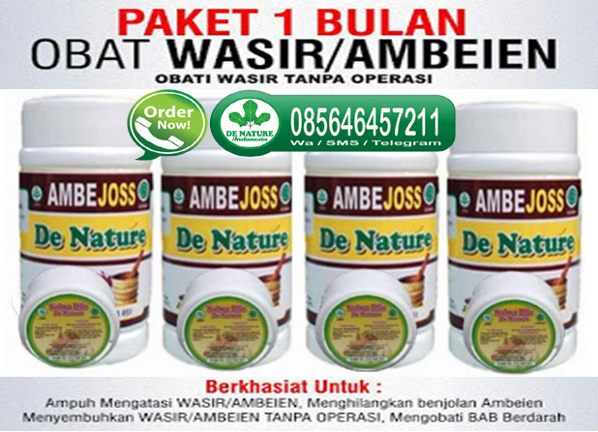
Couldn’t find a caption, edit here to supply one.
Berapa Harga Paket Obatnya?
Paket 1 Minggu (1 Botol AmbeJOSS + 1 Salep Wasir Salwa Djie) Rp 295.000,-
Paket 2 Minggu (2 Botol AmbeJOSS + 2 Salep Wasir Salwa Djie) Rp 550.000,-
Paket 1 Bulan (4 Botol AmbeJOSS + 4 Salep Wasir Salwa Djie) Rp 1.000.000,-
(harga belum termasuk ongkir)
Couldn’t find a caption, edit here to supply one.
Konsultasikan Masalah Penyakit Anda di:
085646457211 Tlp/Sms (OK)
Layanan Konsultasi Gratis 24 Jam Nonstop
Khasiat Tanaman Obat Daun Ungu, Mahkota Dewa dan Kunyit Putih Untuk Kesehatan Wasir / Ambeien dan Penyakit Lainnya:
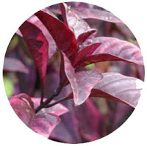
Couldn’t find a caption, edit here to supply one.
Daun Ungu berfungsi untuk mengatasi wasir dan sembelit. kandungan daun ungu antara lain Alkaloid non toksit, flavonoid, glokosid, steroid, saponin, tanin, calsium oksalat, asam format, dan lemak dengan berbagai kandungan kimiawinya, daun ungu mempunyai sifat sebagai anti inflamasi, anti plak gigi, dan mencegah sakit keptika manopouse, peluruh kencing, mempercepat pemasakan bisul, pencahar ringan (laksatif), dan pelembut kulit (emoliens).
Daun tumbuahan ini mengandung alkaloid yang tidak beracun, glikosida, steroid, saponin, tanin, klorofil, dan lendir. Batang daun wungu mengandung kalsium oksalat, asam formik dan lemak. Bagian yang digunakan antara lain daun, kulit batang dan bunganya. Daun ungu adalah tumbuhan perdu yang tegak. Tingginya adalah 1,5-8 m. Batangnya termasuk batang berkayu, beruas, permukaannya licin dengan warna ungu kehijauan. Daunnya tunggal, bertangkai pendek, bentuknya bulat, pertulangannya menyirip, permukaan atasnya mengkilap, dan tepinya rata. Bunganya majemuk, keluar di ujung batang, dengan rangkaian tandan yang berwaran keunguan dengan panjang 3-12 cm. Buahnya berbentuk kotak yang lonjong, berwarna ungu kecoklatan. Bijinya bulat dan putih dan berkulit tebal. Akarnya berjenis tunggal dan berwarna coklat muda
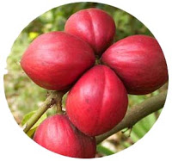
Couldn’t find a caption, edit here to supply one.
Mahkota Dewa Sudah dikenal sebagai salah satu tanaman obat di Indonesia.Tanaman ini Asalnya dari Papua/Irian Jaya. dari Buah mahkota dewa tersebut mengandung beberapa zat aktif Di antaranya:
Zat Alkaloid, bersifat Sebagai detoksifikasi yang dapat menetralisir racun di dalam tubuh
Zat Saponin, yang bermanfaat sebagai:
- meningkatkan vitalitas
- mengurangi kadar gula dalam darah
- mengurangi penggumpalan darah
- sumber anti bakteri dan anti virus
- meningkatkan sistem kekebalan tubuh
Zat Flavonoid
- mengurangi kadar risiko penyakit jantung koroner
- mengandung antiinflamasi (antiradang)
- berfungsi sebagai anti-oksidan
- membantu mengurangi rasa sakit jika terjadi pendarahan atau pembengkakan
- melancarkan peredaran darah ke seluruh tubuh
- mengurangi kandungan kolesterol
Zat Polifenol
- berfungsi sebagai anti histamin (antialergi)
Tanaman atau pohon mahkota dewa Pada umumnya ditanam sebagai tanaman peneduh. Ukurannya tidak terlalu besar dengan tinggi mencapai 3 meter, mempunyai buah yang berwarna merah menyala yang tumbuh dari batang utama hingga ke ranting.
Untuk memperpanjang waktu penyimpanan buah mahkota dewa, dapat dilakukan pengawetan dengan beberapa cara antara lain pendinginan, pengalengan, dan pengeringan. Pengeringan yang dilakukan pada buah mahkota dewa bertujuan mengurangi kadar air dalam bahan, sehingga air yang tersisa tidak dapat digunakan sebagai media hidup mikroba perusak yang ada di dalam bahan tersebut, dengan kata lain dapat memperpanjang masa simpan buah mahkota dewa tersebut. Kondisi pengeringan yang tepat akan menentukn mutu hasil pengeringan yang tinggi.
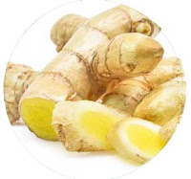
Couldn’t find a caption, edit here to supply one.
Kunyit Putih atau di sebut juga Curcuma zedoaria di kenal sebagai salah satu tanaman obat yang cukup berkhasiat. Kunyit putih banyak digunakan sebagai ramuan obat untuk mengatasi sejumlah penyakit yang menyerang tubuh. Penggunaannya bisa sebagai obat dalam ataupun luar. Salah satu khasiat dari kunyit putih yaitu dapat digunakan sebagai obat anti kanker dan tumor. Berdasarkan hasil dari salah satu penelitian yang dilakukan oleh Chan minyi bersama rekan-rekannya (hasil penelitian dimuat dalam buku berjudul ”Anti Cancer Medical Herbs“ menyebutkan bahwa unsur kimia dalam kunyit putih memiliki kemampuan mengatasi penyebaran sel kanker dan tumor dalam tubuh secara efektif. dan masih banyak lagi manfaat dari Kunyit putih ini.
Obat ambeien ini juga dijual secara online, jadi tidak perlu lagi keliling kota mencari apotik. Bahkan anda tidak perlu ke dokter, cukup konsultasi dengan customer service kami. Dan banyak lagi manfaat yang bisa anda dapatkan jika menggunakan obat ambeien alami Denature. Bagaimana, apa masih belum tertarik? baiklah kita akan tambahkan lagi secara detil tentang manfaat atau kelebihan obat ambeien herbal Denature ini.
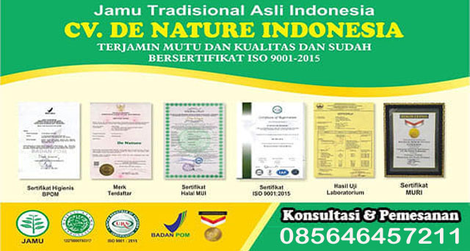
Couldn’t find a caption, edit here to supply one.
Kelebihan membeli obat ambeien De Nature:
- Setiap penyakit berbeda obatnya, jadi obat kami khusus untuk penyakit itu sendiri!
- Harga lebih murah
- Kualitas terbaik
- Tanpa perlu pergi ke dokter (tidak malu saat ke dokter, hemat waktu, dll)
- Tidak perlu disuntik
- Masa penyembuhannya singkat
- Aman Untuk Ibu Hamil Dan Menyusui
- Terbuat Dari Bahan 100% Alami
- Telah Lulus Uji BPOM, MUI, dan Dinas Kesehatan
- Ampuh Mengobati ambeien Yang Sudah Parah Sekalipun (Wasir Ambeien Stadium 4)
- Proses pengiriman cepat dan aman
- Hanya kami yang selalu mengutamakan ke puasan konsumen
- Barang di kitim lewat Tiki, JNE Kilat dibungkus rapi
- Privasi (Kerahasian Terjamin) Kemasan Paket Kami Buat Polos Tanpa Ada Keterangan Obat Dan Rapih
Tata Cara Pembelian:
Jika Berminat Silahkan Ketempat Kami, Jika Anda Jauh Dari Kota Kami Silahkan Lakukan Pemesanan Via Online Dengan Format Dan Prosedur Yang Kami Tetepkan. Barang Dijamin Sampai Alamat Dengan Catatan Nama Dan Alamat Lengkap.
Couldn’t find a caption, edit here to supply one.
Contoh Format Pemesanan :
Contoh: BEJO# JAKARTA # Ambejoss dan Salep Salwa # 4 PAKET # BCA/BRI/BNI. Kami Akan Membalas Jumlah Total Yang Harus Anda Transfer Sesuai Harga Obat Dan Ongkir Pemesanan Anda. Dan Setelah Anda Melekukan Pembayaran Segera Lakukan Konfirmasi Via Sms Atau BBM Atau WhatsApp Kami
Contoh Konfirmasi Pembayaran:
Nama Penerima Paket# Alamt Lengkap # No Tlp # Jumlah Obat ambeien # Jumlah Pembayaran Contoh : Bejo # Jl. Garuda No 2546 Kemayoran Jakarta Pusat # 085 646 457 211 # 4 Paket AmbeJoss Dan Salwa # Sudah Transfer Rp.950.000 Via Bca An. wawan
Kirim Sms Ke 085646457211 Atau WhatsApp Ke 085646457211
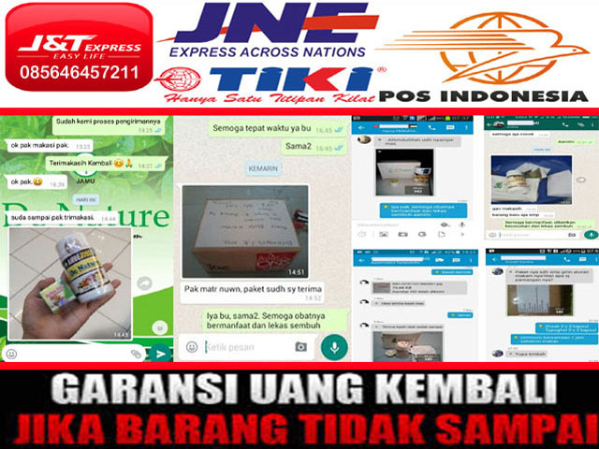
Couldn’t find a caption, edit here to supply one.
Maaf, kami tidak menerima pertanyaan :
Mas, nanti kalau saya transfer uangnya, barang tidak datang atau tidak dikirim bagaimana???
Mas, ini penipuan bukan??? Sekarang kan banyak penipuan???
Saya kan tidak kenal situ??? Masa saya transfer ke situ? kenal juga ngga???
Sekarang jaman Online Bos, kita disini sudah terbiasa belanja Online. Sekarang sudah Jaman Modern, sudah jaman internet, bukan jaman perjuangan lagi. Tinggal beli, tunggu barangnya dirumah. No.resi pengiriman saya smskan.
—-*PERHATIAN*—
Jika anda masih kurang jelas silahkan kontak kami langsung via Tlp/Sms 085646457211

